# Пензенский государственный университет

Кафедра "Вычислительной техники"

Отчёт

По лабораторной работе №1

По дисциплине: “[Логика и основы алгоритмизации в инженерных задачах](http://moodle.pnzgu.ru/course/view.php?id=48560)”.

На тему «Простые структуры данных.»

Выполнили студенты группы 21ВВ2:

Аракчеев Артем

Приняли:

Митрохин М.А.

Юрова О.А.

Пенза 2022

***Цель работы:***

Изучить простые структуры данных.

***Лабораторное задание:***

**Задание 1**: написать программу, вычисляющую разницу между максимальным и минимальным элементами массива.

**Задание 2**: написать программу, реализующую инициализацию массива случайными числами.

**Задание 3**: написать программу, реализующую создание массива произвольного размера, вводимого с клавиатуры.

**Задание 4**: написать программу, вычисляющую сумму значений в каждом столбце (или строке) двумерного массива.

**Задание 5**: написать программу, осуществляющую поиск среди структур student структуру с заданными параметрами (фамилией, именем и т.д.).

***Листинг:***

#include "stdafx.h"

#include<stdio.h>

#include<time.h>

#include<iostream>

#include <windows.h>

int main()

{

SetConsoleOutputCP(1251);

setlocale(LC_ALL,"Rus");

int x;

printf("Введите размер массива:");

scanf("%d",&x);

int *p=new int[x];

printf("Полученный массив: ");

srand(time(NULL));

for (int i=0;i<x;i++){

p[i]=rand()%30;

printf(" %d",p[i]);

}

int max=0,min=36;

for(int i=0;i<x;i++){

if (p[i]>max){max=p[i];}

if (p[i]<min){min=p[i];}

}

printf("\nРазница между наибольшим и наименьшим значениями массива=%d\n",max-min);

system("pause");

system("cls");

int m,n;

int** arr;

int *sum;

printf("Введите количество столбцов: ");

scanf("%d",&m);

printf("Введите количество строк: ");

scanf("%d",&n);

sum = (int*)malloc(m * sizeof(int));

arr = (int**)malloc(n * sizeof(int));

for(int i=0;i<n;i++)

{

sum[i]=0;

arr[i]=(int*)malloc(m * sizeof(int));

for(int j=0;j<m;j++)

{

arr[i][j]=rand() %15;

printf("%d\t",arr[i][j]);

sum[i]=sum[i]+arr[i][j];

}

printf("\t Cумма=%d\t\n",sum[i]);

}

system("pause");

system("cls");

setvbuf(stdin, NULL, _IONBF, 0);

setvbuf(stdout, NULL, _IONBF, 0);

int i;

struct student

{

char famil[20];

char name[20];

int Nomzach;

int age;

} stud[3];

for(i=0;i<3;i++)

{

printf("Введите фамилию студента\n"); scanf ("%20s",stud[i].famil);

printf("Введите имя студента %s\n",stud[i].famil); scanf ("%20s",stud[i].name);

_flushall();

printf("Введите возраст %s %s\n",stud[i].famil,stud[i].name); scanf ("%d",&stud[i].age);

printf("Введите номер зачётной книжки %s %s\n",stud[i].famil,stud[i].name); scanf ("%d",&stud[i].Nomzach);

system("cls");

}

for(i=0;i<3;i++)

{

printf("Cтудент %s %s %d лет, номер зачётной книжки %d \n",stud[i].famil,stud[i].name,

stud[i].age,stud[i].Nomzach);

}

char str[20];

int K=0;

printf("\nВведите фамилию студента которого вы хотите найти:");

scanf("%20s",str);

for(i=0;i<3;i++){

if(strcmp(str,stud[i].famil)==0){

K=1;

printf("Студент которого вы искали: \nСтудент %s %s %d лет, номер зачётной книжки %d \n",stud[i].famil,stud[i].name,

stud[i].age,stud[i].Nomzach);}

}

if (K==0)

printf("Такой студент не найден.");

system("pause");

}

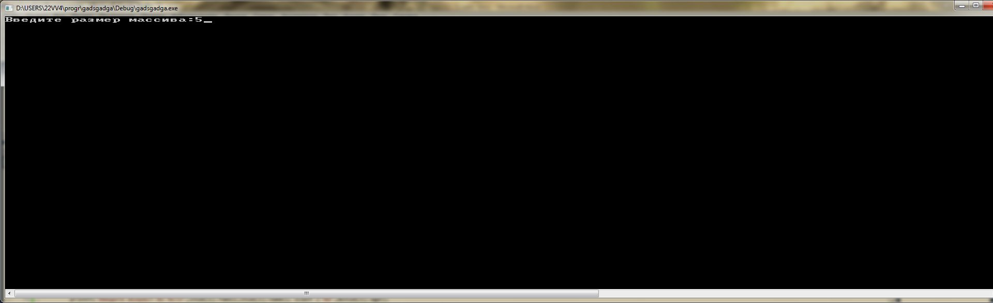

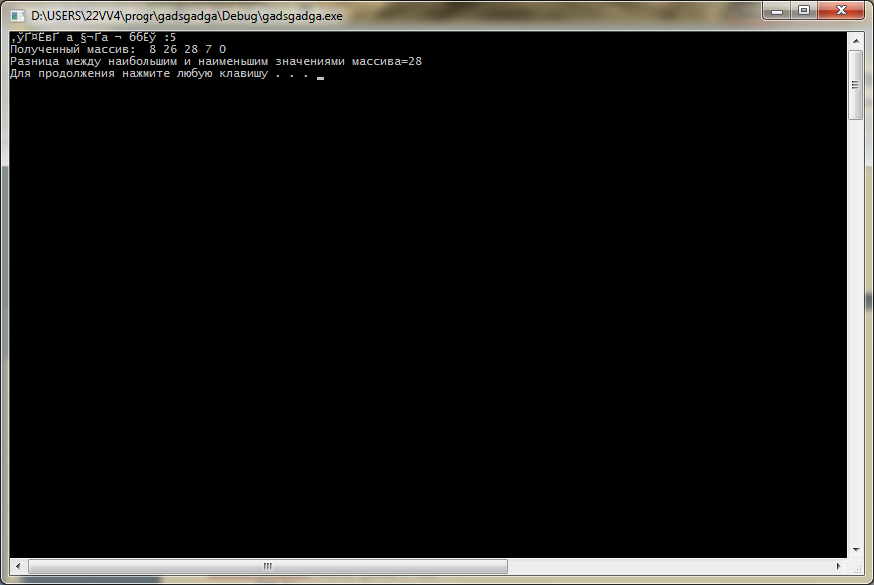

***Задание 1***

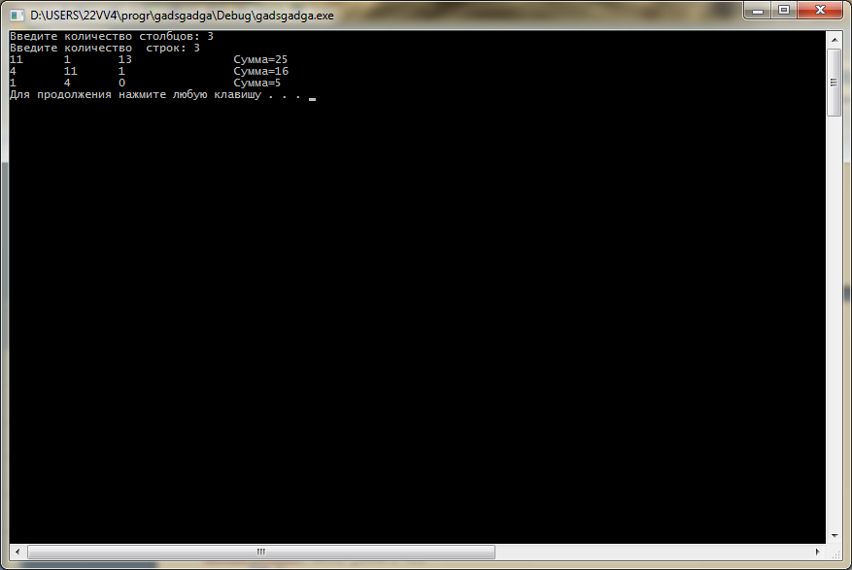

***Задание2***

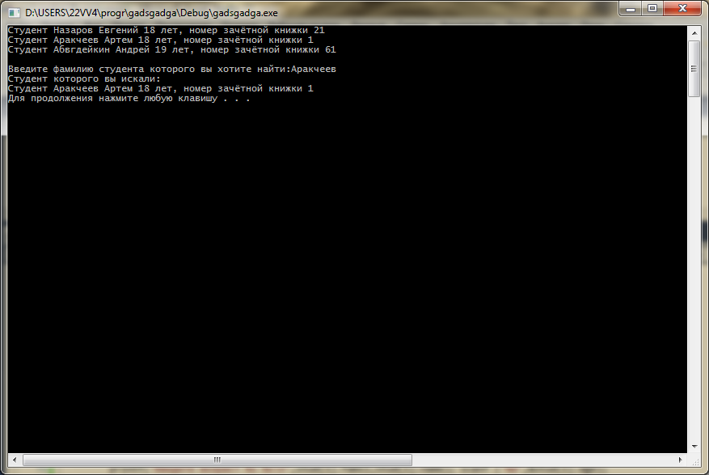

***Задание 3***

***Вывод:***

В ходе данной работы я изучил простые структуры данных.